DESAIN MEDIA KOCERIN (KOTAK CERDAS INTERAKTIF) BERBASIS PENDIDIKAN KARAKTER PADA MATERI PERBANDINGAN DI MADRASAH TSANAWIYAH

Achmad Buchori, Sunandar, Noviana Dini Rahmawati
Program Studi Pendidikan Matematika Universitas PGRI Semarang
Email: buccherypgri@gmail.com, sunandar_15@yahoo.com, fadiniz@gmail.com,

ABSTRAK
Anak usia adalah masa depan bangsa yang harus ditumbuhkembangkan jiwa dan raganya untuk menjadi anak yang cerdas, terampil dan berkarakter baik. Anak usia dini kelas 7 MTs harus dikembangkan motorik kasar dan motorik halusnya melalui kegiatan bermain. Salah satu tugas dan kewajiban bagi guru adalah senantiasa berupaya meningkatkan kualitas pendidikan dengan memiliki inovasi-inovasi dalam pembelajaran yang salah satunya ialah dengan menggunakan media pembelajaran agar menarik bagi siswa, salah satunya adalah media kocerin (kotak cerdas interaktif) yang dapat memotivasi siswa untuk lebih memahami suatu masalah dalam bentuk permainan yang diajukan dan dapat menimbulkan imajinasi dan mempersiapkan stimulus berpikir kreatif anak.
Penelitian R & D ini bertujuan untuk mengembangkan media Kocerin bagi siswa MTs/SMP. Hasil penelitian menunjukkan bahwa produk kocerin telah divalidasi oleh 2 orang validator ahli materi dan media pembelajaran dengan skor rata-ratanya 93,5 dan 95,5 artinya produk kocerin layak untuk digunakan dalam proses pembelajaran di MTs, telah diterapkan di MTsN 2 Semarang, kemudian respon anak-anak sangat antusias dengan prosentase lebih dari 90% anak antusias dalam mengikuti pembelajaran dengan media kocerin di MTsN 2 Semarang.
Kata Kunci: kotak cerdas interaktif, Pecahan, MTs
DESIGN OF KOCERIN (SMART BOX INTERACTIVE) MEDIA BASIC CHARACTER BUILDING ON FRACTION MATERIAL IN THE ISLAMIC YUNIOR HIGH SCHOOL

ABSTRACT
Childhood is the Future of the nation should nourished the soul and soul to a review of Children Become Smart, Skilled And Good character. Early child Age in the Class 7 islamic yunior high school should be developed gross motor and fine motor skills through play activities. One of Duties and Obligations For the teacher is Constantly working to improve the quality of education by having innovation-innovation learning The prayer only is with using Media Learning to appeal for Students, praying only Media is kocerin (smart box Interactive) That can be motivating students to review more Understanding A problem Shape Game The proposed hearts and can be cause of imagination and creative thinking stimulus prepare Son.
This research is R & D to develop a media review Kocerin For Students MTs / SMP. Research shows that the product has been validated by 2 kocerin orangutan expert validator material and Learning Media with score averaged 93.5 and 95.5 means that products used kocerin feasible to review Learning Process in MTs, has applied MTsN 2 Semarang, response then children Very Enthusiastic WITH percentage More Than 90% children Enthusiastic follow with learning Media with smart box interactive in MTsN 2 Semarang.
Keywords: Kotak cerdas interaktif, Fractions, MTs

PENDAHULUAN
Anak adalah masa depan bangsa yang harus ditumbuh kembangkan jiwa dan raganya untuk menjadi anak yang cerdas, terampil dan berkarakter baik (Kertajaya:1999). Anak usia dini harus dikembangkan motorik kasar dan motorik halusnya melalui kegiatan bermain. Bagi anak bermain adalah belajar atau belajar seraya bermain. Bagaimana menciptakan permainan yang dapat mengembangkan pertumbuhan fisik melalui motorik kasar dan bagaimana mengembangkan motorik halus melalui kegiatan permainan yang sesuai karakter mereka (Piaget :1973).
Mencermati fenomena itu perlu adanya reformasi dunia pendidikan yang mendasar. Pertama dilakukan pada sistem pendidikan, yakni sistem pendidikan tradisional direformasi menjadi sistem pendidikan empowering of people. Hal ini dilakukan karena pendidikan gaya lama (tradisional) menganggap siswa sebagai objek yang harus menerima apa saja yang diberikan guru (Plomp:1978). Kedua dilakukan pada orientasi pendidikan. Orientasi pendidikan kita terlalu menekankan pada aspek kognitif tingkat rendah, sedangkan aspek-aspek kepribadian lainnya yang justru lebih penting, seperti aspek afektif dan psikomotorik terabaikan.
Pendidikan dengan memiliki inovasi-inovasi dalam pembelajaran yang salah satunya adalah dengan menggunakan media pembelajaran (Schramm, 1984). Media pembelajaran merupakan bagian vital dalam proses pembelajaran yang salah satunya dapat menarik perhatian siswa sehingga mampu menumbuhkan motivasi belajar anak dan dapat meningkatkan kualitas hasil belajar terutama pengembangan karakter anak.
Dalam metodologi pengajaran ada dua aspek yang paling menonjol yakni metode pengajaran dan media pengajaran sebagai alat bantu dalam belajar dan mengajar (Sudjana, 2010: 1). Metode pengajaran sekarang ini dituntut untuk memasukkan pendidikan karakter di setiap proses pembelajaran di kelas berdasarkan kurikulum 2013. Media merupakan salah satu penentu keberhasilan belajar anak. Pada kegiatan pembelajaran terjadi proses belajar dan mengajar, yaitu proses mentransferkan informasi dari sumber informasi kepada penerima informasi melalui media tertentu. Dengan adanya media yang menarik dan dilengkapi dengan hasanah karakter bangsa, maka diharapkan anak semakin mudah menerima informasi dalam pembelajaran sehingga tercapai tujuan pembelajaran secara optimal. Para guru patut untuk mengembangkan sendiri media pembelajaran yang menarik, ekonomis, efektif, dan mudah dibuat. Sebagai fasilitator guru hendaknya dapat menyediakan fasilitas yang menyenangkan sehingga memungkinkan terjadi kemudahan ketika kegiatan belajar dan mengajar berlangsung (Hudojo: 1998).
Berdasarkan hasil analisis observasi studi pendahuluan kepada anak-anak di MTSN 2 SemarangSemarang sebagai sampel melalui wawancara terstruktur yaitu menyampaikan beberapa pertanyaan dalam bentuk tertulis melalui angket, mereka menjawab bahwa 80% guru mereka menjelaskan materi hanya berupa media sederhana seperti origami dan lain-lain, belum menggunakan media berbasis komputer dan internet.
Melalui wawancara dengan mengajukan beberapa pertanyaan secara lisan kepada anak-anak MTs, mereka sebagian besar menjawab materi yang dianggap sulit adalah materi sentra matematika dan sains. anak membutuhkan media visual berbasis implikasi pendidikan karakter karena materi ini berhubungan dengan gambar dan keterampilan memainkannya, sehingga mudah dikaitkan dengan gambar-gambar yang berhubungan dengan karakter bangsa. Jika penyajian materi monoton tanpa variasi media sebagai visualisasinya yang menggunakan konteks dunia nyata, anak akan kesulitan menerima dan memahami materi (Bell:1991)..
Kocerin atau kotak cerdas interaktif merupakan suatu media cetak berbasis visual dan berbasis komputer yang memberikan penjelasan tentang informasi secara komprehensif dan cepat dipahami serta dilengkapi nilai-nilai luhur karakter bangsa. Kocerin menyajikan materi dengan disertai gambar dan permainan yang sesuai dengan materi pada sentra-sentra bermain anak. Bertolak dari sini, media pembelajaran dapat dibuat berdasarkan konsep pada materi Perbandingan agar tujuan pembelajaran bermakna dan tuntas (Tiedth. 2004).
Hasil penelitian Martono (2007) menyatakan bahwa dengan menggunakan strategi pendidikan seni lukis di sanggar pratista Yogyakarta untuk anak usia dini dapat meningkatkan kemampuan anak memahami materi dan karakter yang tersirat pada gambar. Kemudian dari penelitian Atika (2013) menyatakan bahwa dengan menggunakan media wayang jawa dengan tokoh punakawan dapat meningkatkan penguasaan anak terhadap kosa kata dan mengerti karakter punakawan dalam media wayang tersebut.
Dari uraian latar belakang tersebut, permasalahan yang muncul dan akan dikaji dalam penelitian ini adalah sebagai berikut: (1) Bagaimana mengembangkan media Kocerin yang valid digunakan sebagai media pembelajaran materi pecahan bagi anak-anak MTs? (2) Apakah dengan menggunakan media Kocerin berbasis pendidikan karakter lebih efektif dibandingkan dengan media yang lain?
METODE
Penelitian ini bertujuan untuk mengembangkan media pembelajaran berbasis pendidikan karakter melalui media kocerin di MTs, sesuai dengan tujuan tersebut maka jenis penelitian yang digunakan adalah penelitian pengembangan (educational research and development). Hal ini sesuai dengan pendapat Borg & Gall (1983) dan Gay (1990) dengan 10 langkah-langkah yang sistematis menyatakan bahwa tujuan utama penelitian pengembangan adalah mengembangkan produk KOCERIN yang efektif yang dapat digunakan di sekolah yang dikaitkan dengan pendidikan karakter anak MTs. Produk yang dimaksud tidak hanya terbatas pada benda konkret, seperti buku teks, soal-soal, tetapi termasuk produk dan prosedur seperti model atau strategi pembelajaran (Baharuddin :2008). Melalui media Kocerin diharapkan siswa MTs mampu memahami apa itu pendidikan karakter dengan baik, tidak membosankan dan menyenangkan.

dissemination and implementation
final product revision
operational field testing
main product revision
operational product revision
main field testing
preliminary field testing
planning
research and information collecting
develop preliminary form of product

Gambar 1. Siklus Penelitian Pengembangan Model Borg and Gall

Sedangkan Subjek penelitian adalah siswa-siswa MTs di kota Semarang, yang diwakili oleh MTSN 2 Semarang dengan model cluster random sampling berdasarkan hasil UN (Arikunto : 2002). Adapun spesifikasi produk yang ingin dihasilkan dalam pengembangan media KOCERIN (Kotak Cerdas Interaktif) ini meliputi:
- Media yang dihasilkan berbentuk media cetak berbasis visual dengan nama Media Kocerin berbasis pendidikan karakter.
- Media pembelajaran ini berisi materi dasar-dasar matematika yang disesuaikan dengan kurikulum 2013 yang akan dicapai berbasis pendidikan karakter.
- Media pembelajaran ini menyajikan materi secara visual disertai dengan gambar yang menarik dan ilustrasi dalam menjelaskan materi perbandingan
- Media pembelajaran Kocerin memberikan bentuk visual yang lebih jelas, tidak sekedar membaca keterangan gambar tetapi media ini memberikan proses pemecahan masalah yang benar sesuai dengan langkah-langkahnya.

HASIL DAN PEMBAHASAN
- Studi Pendahuluan
Telah melakukan studi pendahuluan di sekolah MTsN 2 Semarang tentang kurikulum yang dipakai berkaitan materi perbandingan dan kendala di lapangan yang menunjukkan: (1) Guru-guru belum mengajarkan materi perbandingan secara simultan dan berbasis ICT, (2) Anak-anak masih sangat lemah tentang dampak ICT dalam pembelajaran di kelas, (3) Karakter anak MTs yang aktif dan kreatif belum maksimal di kelas , oleh karena itu diperlukan terobosan terbarukan yaitu dengan membuat media pembelajaran yang sesuai dengan pola pikir anak MTs dan mampu meningkatkan motorik halus dan motorik kasar siswa.
- Pembuatan Produk KOCERIN
Dalam pembuatan produk KOCERIN dilakukan secara bersama-sama tim peneliti dan pakar media dengan menggunakan media aplikasi seperti corel draw, adobe photoshop, macromedia flash 8, sehingga tampilan menjadi menarik dan disesuaikan keinginan anak MTs, dengan tampilan sebagai berikut:
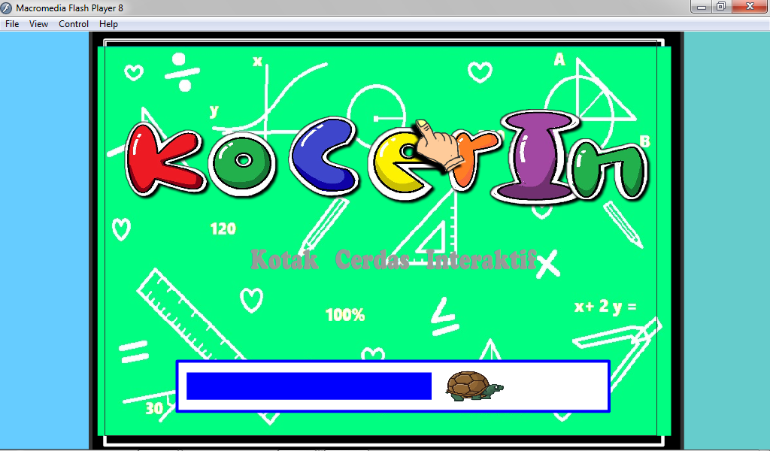
Gambar 1. Desain menu awal KOCERIN
Dalam menu game KOCERIN anak-anak diminta untuk memilih warna yang disukai, kemudian kotak kocerin akan mengeluarkan materi dan pertanyaan disertai music instrumental, sehingga anak-anak terasa senang dan asyik mengikuti pembelajaran.
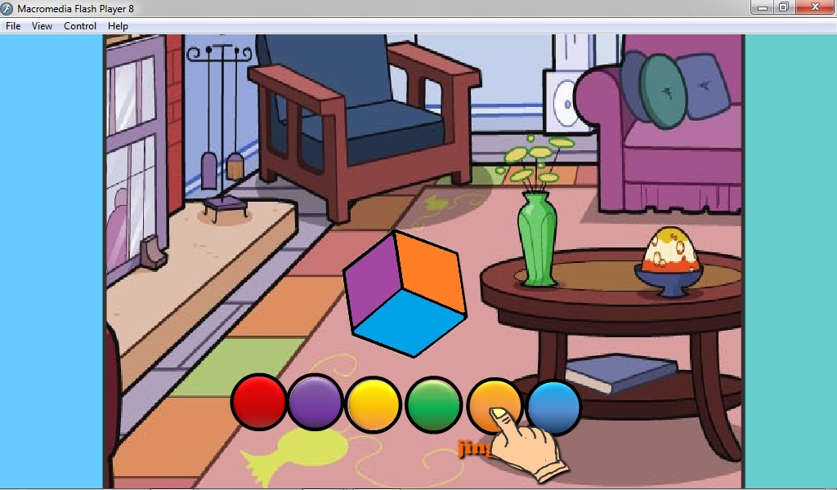
Gambar 2. Desain menu game KOCERIN
Dalam menu materi perbandingan berkaitan dengan matematika yang dikaitkan dengan materi perbandingan, sehingga anak-anak tidak terasa sudah belajar tentang perbandingan dalam kehidupan sehari-hari, kemudian soal-soal yang dikemas dalam kocerin materi perbandingan ini, anak-anak diminta menjawab sesuai logika berfikirnya tentang perbandingan di lingkungan sekitar, sehingga anak-anak penasaran terhadap media yang ada.

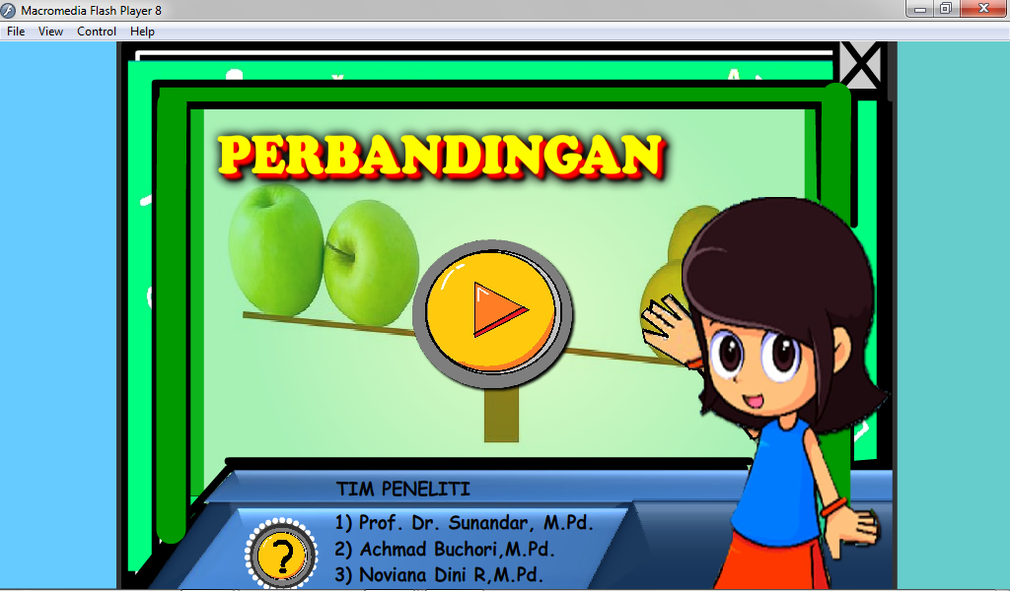
Gambar 3. Desain menu materi Perbandingan KOCERIN
Dalam menu materi perbandingan KOCERIN, anak-anak diminta untuk senantiasa menggunakan logikanya dalam mengenal perbandingan yang ada di lingkungan sekitar dengan menu puzzle yang terdapat pada menu KOCERIN, sehingga secara tidak langsung siswa memahami materi perbandingan secara asik dan menyenangkan.
- Validasi produk kocerin oleh ahli materi dan media
Validasi Produk KOCERIN (Kotak Cerdas Interaktif) Dilakukan oleh 2 orang dosen dan 2 orang guru matematika di MTSN 2 Semarang dengan hasil sebagai berikut:
Hasil validasi media KOCERIN (Kotak Cerdas Interaktif) dengan pendekatan pendidikan karakter dijabarkan melalui penyajian dan analisis hasil validasi oleh ahli materi dan ahli media sebagai berikut :
Tabel 1 Hasil Validasi Penilaian Ahli Media dan Materi
No | Nama | Skor Reviewer I | Skor Reviewer II | Kelayakan | Kriteria
1. | Ahli Materi | 96 | 91 | 93,50% | Sangat Baik
2. | Ahli Media | 94,5 | 96,5 | 95,5% | Sangat Baik

Pada tabel 1 jelas terlihat bahwa presentase kelayakan untuk keempat validator berada pada kriteria sangat baik dengan presentase masing-masing adalah 93,50%, 95,5%,berada pada rentang 81% sampai dengan 100%. Artinya produk KOCERIN (Kotak Cerdas Interaktif) layak digunakan dalam proses pembelajaran
- Uji terbatas di MTsN 2 Semarang
Uji terbatas dilakukan untuk mengetahui respon guru dan siswa terhadap produk Kocerin di lapangan, dengan hasil sebagai berikut:
Dari hasil kunjungan di MTsN 2 Semarang dalam mengenalkan produk KOCERIN, membuat siswa dan guru sangat antusias dalam menggunakan media KOCERIN ini, hal ini karena guru dan siswa belum pernah mengemas pembelajaran materi perbandingan yang disajikan secara santai dan interaktif,sehingga anak-anak sangat terbantu memahami materi perbandingan di MTs, hal ini ditunjukkan dengan prosentase respon siswa dalam mengikuti pembelajaran dengan media KOCERIN yaitu 91.5%
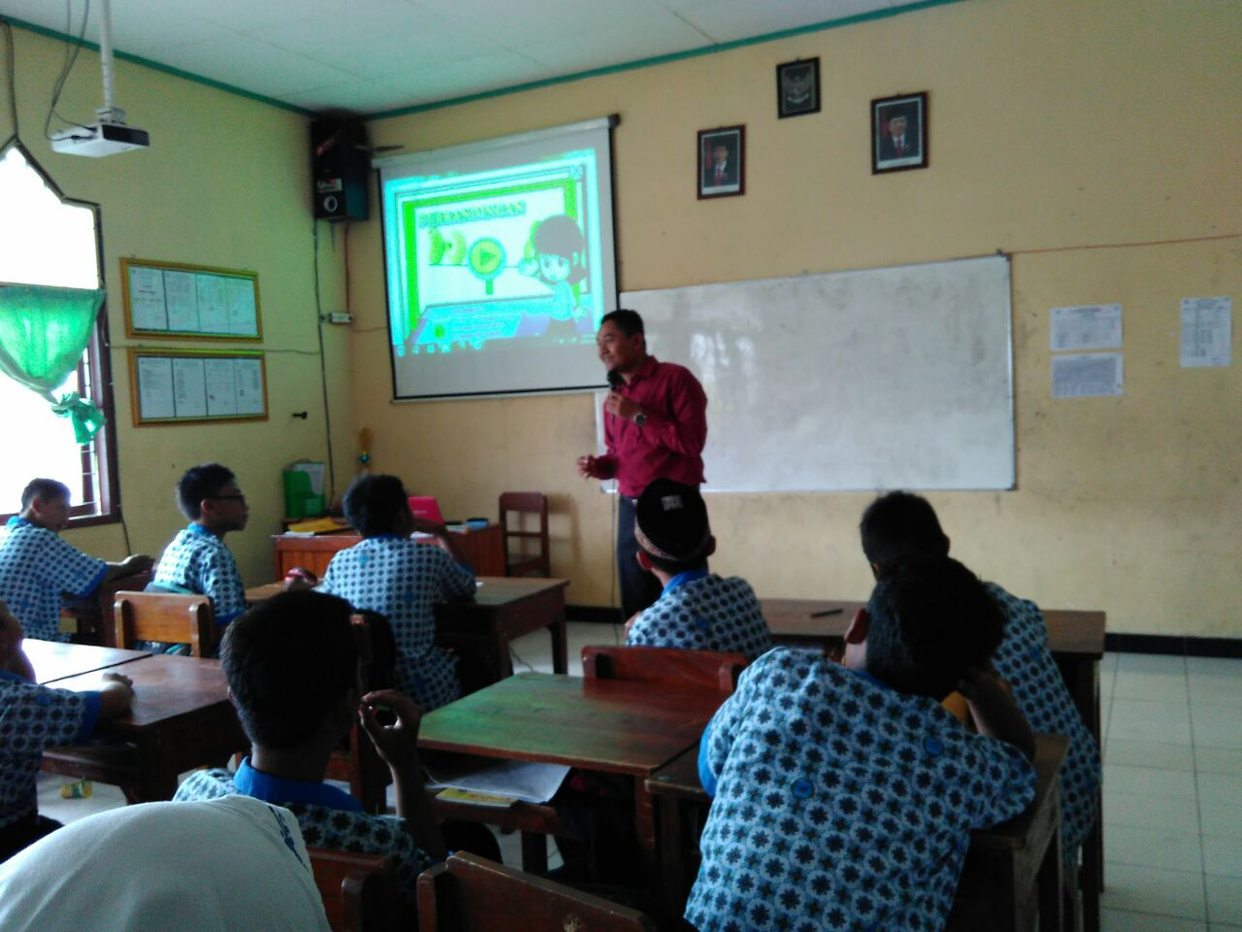
Gambar 4. Proses pembelajaran materi Perbandingan KOCERIN

SIMPULAN
Berdasarkan hasi penelitian awal tentang prototype desain Media KOCERIN (Kotak Cerdas Interaktif) dalam penelitian ini dapat disimpulkan sebagai berikut:
- Dihasilkan media KOCERIN (Kotak Cerdas Interaktif) yang sesuai untuk pembelajaran dikalangan anak MTs
- Guru dan siswa dapat menggunakan media KOCERIN (Kotak Cerdas Interaktif) ini sebagai suplemen pembelajaran di kelas
- Berdasarkan pengujian dari ahli media dan ahli materi menunjukan bahwa media KOCERIN (Kotak Cerdas Interaktif) merupakan media yang layak digunakan oleh siswa, dengan nilai dari ahli materi yaitu 93,50% dan ahli media yaitu 95,5%.
- Dari hasil observasi dilapangan dengan adanya media KOCERIN (Kotak Cerdas Interaktif) ini siswa dan guru sangat tertarik dengan prosentase lebih dari 90%.

DAFTAR PUSTAKA

Arikunto, S. 2002. Prosedur Penelitian Suatu Pendekatan Praktek. Jakarta: Rineka Cipta.
Atika.2013. Aplikasi media wayang jawa dengan tokoh punakawan dalam meningkaSDan penguasaan kosa kata anak. UPI Press
Baharudin dan Wahyuni, 2008. Teori Belajar dan Pembelajaran. Yogyakarta: Ruzz Media.
Bell, H. 1991. Teaching and Learning Matematics (In Secondary School). Iowa: Wm C. Brown Company.
Buchori, Ahmad. 2014. pengembangan bahan ajar matematika berbasis FlipBookmaker untuk membangun peserta didik yang cerdas dan berkarakter. Jurnal Aksioma. volume 6. tahun 2014.
Gagne, A. 2008. Constructivism and Peer Collaboration in Elementary Mathematics Education: The Connection to Estimology. Eurasia Journal of Mathematics, vol. 4, no.4, 381-386.
Gagne et al. 1983. The Effectiveness of Mastery Learning Strategies in Undergraduate Educations Courses. Journal of Educational Research, vol.76, No. 4, 210-214.
Hudojo, H. 1998. Mengajar Belajar. Jakarta: Depdikbud
Isjoni, Ismail, dan Mahmud. 2008. ICT Untuk Sekolah Unggul. Yogyakarta: Pustaka Pelajar.
Hadi, Syaipul. 2008. Pembelajaran penjumlahan dan pengurangan pecahan dengan menggunakan media komik pada siswa kelas VII SD Muhammadiyah 08 Malang, simposium nasional penelitian pendidikan Jakarta.
Kertajaya, 1999. Relational Understanding and Instrumental Understanding. In character Teaching, No. 77
Martono. 2007. Strategi pendidikan seni lukis di sanggar Pratista Yogyakarta untuk anak usia dini. UNY press
Muijs dan Reynold. 2008. Effective Teaching: Teori dan Aplikasi. Yogyakarta: Pustaka Pelajar.
Piaget, J. 1973. The Child and Reality (W. Mays, Trans). London: Routledge & Kegan Paul.
Samsudi. 2009. Desain Penelitian Pendidikan. Semarang : UNNES PRESS.
Schramm, 1984. Media Besar Media Kecil, Alat dan Teknologi untuk Pengajaran, Seri Pustaka Teknologi Pendidikan No. 5. IKIP Semarang.
Plomp. 1978. Characteristic building of Constructivist Learning and Teaching. http:www.stemnet.nf.ca (26/11/2009).
Tiedth, W.S. 2004. Psikologi Pengajaran. Yogyakarta : Media Abadi.

